Детское отделение районной центральной библиотеки активно присоединилось к 1 Всероссийской Неделе доброты, организатором которой выступила ЦБС г. Ельца. Для учеников 4 в класса Гдовской средней школы подготовили и провели час информации «Другой. Другие. О других», посвященный Международному дню толерантности. Понятие «толерантность» было наглядно представлено в виде плаката – изображение цветка с разноцветными лепестками, каждый из которых обозначал значение этого слова.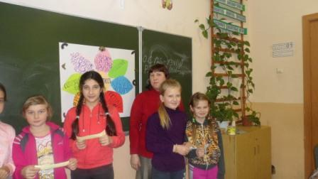 Вместе с библиотекарем дети прочитали каждый лепесток, объяснили, как они понимают эти понятия. Также библиотекарь провела обзор книг с выставки «Милосердие на книжной полке», где были предложены издания из детского проекта Людмилы Улицкой. Многие ребята взяли книги для самостоятельного чтения.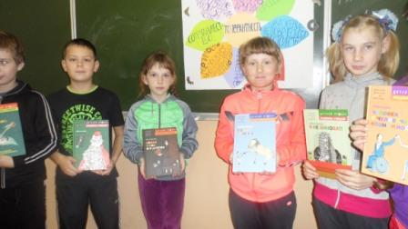 Учащихся из 4 б класса накануне Всемирного дня приветствий библиотекари пригласили на мероприятие «Здравствуйте - слово, сближающее народы». После вступительной беседы о празднике и о приветствиях в разных странах дети с удовольствием приняли участие в игре «Я тебя приветствую », вспомнили пословицы и поговорки по теме мероприятия.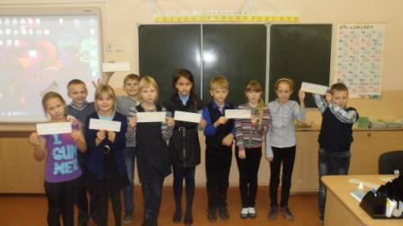 По окончании встречи ребятам были предложены листовки для участия в акции, главное правило которой – 21 ноября поздороваться с десятью незнакомыми людьми и рассказать им о Всемирном дне приветствий.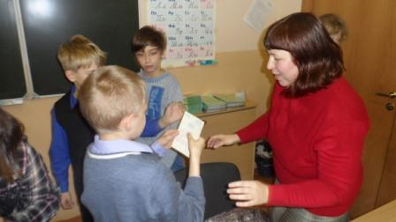 Данные мероприятия помогают донести до подрастающего поколения принципы толерантности, помогают духовно- нравственному становлению личности.

